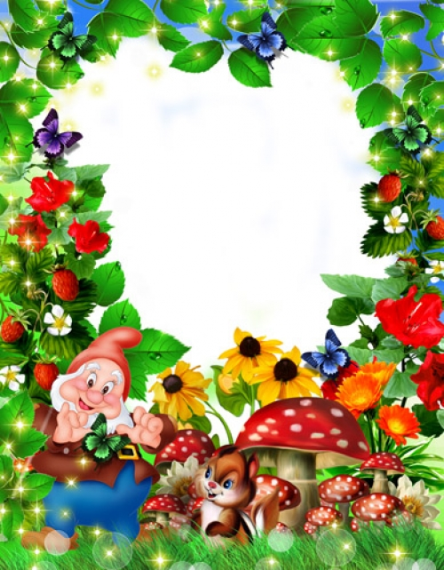

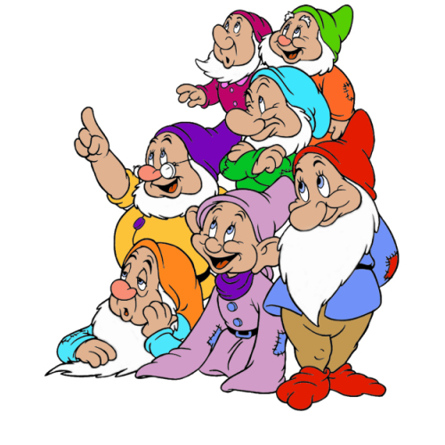

Место выполнения работы : муниципальное бюджетное дошкольное образовательное учреждение детский сад общеразвивающего вида (художественно - эстетического приоритетного направления развития воспитанников) второй категории № 6 «Сказка»
Г. Белая Калитва Ростовская область.
ОБРАЗОВАТЕЛЬНАЯ ОБЛАСТЬ «ХУДОЖЕСТВЕННОЕ ТВОРЧЕСТВО»
Тема: «Сундучки для гномов»
Обучающие задачи:
- Учить украшать центр формы, углы и края, которые выделены самой формой.
- Учить использовать для создания выразительного образа нетрадиционные техники и материалы. Создать условия для творчества детей.
Развивающие задачи:
- Развивать мелкую моторику рук.
- Развивать композиционные умения: размещать объекты в соответствии с особенностями их формы, величины, цвета; создавать композицию в зависимости от сюжета, располагать объекты на узком или широком пространстве.
Воспитывающие задачи:
- Воспитывать интерес к познанию техники, эстетический вкус, желание помочь героям.
- Воспитывать самостоятельность, аккуратность в работе.
Оборудование: сундучки, клей, кисточки, подставки, влажные салфетки, вырезанные мотивы из салфеток, разноцветная соль, звуковое письмо, магнитофон.
Методические приемы:
-Игровой
-Наглядный
-Словесный
-Анализ
Ход образовательной деятельности :
Утром вносится в группу снег. После завтрака воспитатель обращает внимание на снег.
Ребята, давайте посмотрим, что случилось со снегом? Посмотрите, снег превратился в сундучки. Звучит голос.

«Мы гномы живём в лесу, в сказочной пещере и добываем сверкающие камни доброты, которые храним в чудесных расписных сундучках. Нам хотелось украсить все небо сверкающими камнями , чтобы в мире была только доброта. Но вредная Баба Яга узнала об этом. Как только мы уснули – она тут как тут. Стащила сундучки и спрятала их в снегу. Но мы гномы нашли их. К сожалению, снег смыл все узоры с чудесных расписных сундучков и пропали наши камни доброты. А камни доброты хранятся только в узорчатых сундучках, мы гномы очень просим вас, девочек и мальчиков, помочь нам»
А вы слышали, какая звучала музыка? Как вы думаете, какое настроение сейчас у гномов?
Вы готовы помочь гномам? А справимся ли мы с таким заданием? Выберите каждый себе сундучок, но будьте внимательны, у кого на эмблеме большой квадрат – берут большие сундучки, у кого маленькие квадраты – маленькие сундучки (дети берут сундучки).
Приглашаю вас в нашу мастерскую.
Для того чтобы украсить сундучки, нам понадобится клей, кисточки и вырезанные мотивы из салфеток. Необходимо выбрать мотивы из салфеток, узоры которых вам больше всего понравились. У кого маленький сундучок, вам понадобятся мотивы из салфеток с мелким узором. У кого большой – мотивы с крупным узором. У меня большой сундучок. Я беру мотив из салфетки с крупным узором и располагаю его на середине крышки сундучка. Необходимо нанести клей на поверхность крышки сундучка и на середину наложить вырезанный мотив. Приклеивание следует начинать от середины мотива. Приклеивать следует очень осторожно, расправляя кисточкой образующиеся складочки. Помните, что мотивы вырезаны из салфеток, а ведь салфетки очень нежный материал. Салфетка должна полностью пропитаться клеем, а мотив надо тщательно и очень аккуратно разгладить кистью (не рукой!). Потом подбираю мотивы из салфеток с узором поменьше и располагаю их по уголкам. И так же приклеиваю их. Чтобы сундучок был наряднее, я нанесу клей по краям крышки сундучка и посыплю солью. Когда она высохнет, то мой сундучок будет блестеть. А если я возьму маленький сундучок, я буду подбирать мотивы с мелким узором, чтобы края мотивов не свисали с крышки сундучка. Прежде чем вы приметесь за работу, я предлагаю вам размять наши пальчики.

Все мы знаем, все мы верим (сжимать кулачки)
Есть на свете чудный терем (сделать крышу)
В теремочке том лесном
Гномы обитают в нем (окошко)
Все с природой они дружат (сцепить крепко руки)
Сказочному лесу служат
Ищут клад в лесной глуши (поглаживание ладоней)
Наши гномы – малыши (окошко).
Теперь наши пальчики готовы, начинайте работу.
Дети выполняют работу, воспитатель помогает и подсказывает как лучше ее выполнить.
После выполнения задания, воспитатель предлагает отнести сундучки к гномику.
Звучит голос:
«Спасибо мальчики и девочки, вы нам очень помогли ! У вас получились замечательные узорчатые сундучки, где мы сможем хранить камни доброты!»
Послушайте, какая музыка звучит. (плавная, нежная, добрая).Как вы думаете, какое сейчас настроение у гномов? А почему у них стало хорошее настроение? Потому что мы им помогли.
Ребята, давайте расскажем гномику как мы раскрашивали сундучки.
Дети рассказывают.

